COMUNE DI CASTELLAZZO BORMIDA
Serate letterarie 2016
venerdì 9 settembre-ore 21,00
Chiesa di Santo Stefano
presentazione del libro:
“ Gli spiriti mi sorridono a ogni stagione”

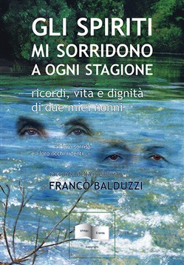

Programma e interventi:
- Gianfranco Ferraris - Sindaco di Castellazzo Bormida
- Giovanna Emanuelli Talpone - Assessore alla cultura
- Franco Balduzzi- autore
- Antonietta Cresta - moderatore

Il Sindaco
Gianfranco Ferraris

